Enregistrement/Modification de son CACI sur sa fiche membre

Conditions spécifiques pour effectuer ces manipulations => être déjà enregistré sur le site comme membre du club. Si ce n’est pas le cas, contacter la/les personnes compétentes…
Avoir faire une copie de votre CACI et l’avoir enregistré sur votre ordinateur pour pouvoir l’incorporer ensuite en pièce jointe sur votre fiche membre.

- Aller sur le site : https://baliste-club.vpdive.com/

- Pour accéder à votre fiche membre, positionner votre souris à droite de l’écran et cliquez sur Connexion
- Comme vous êtes déjà enregistrés sur le site, voici l’écran qui apparaitra. Suivre les instructions qui sont indiquées et valider en cliquant sur Se connecter :

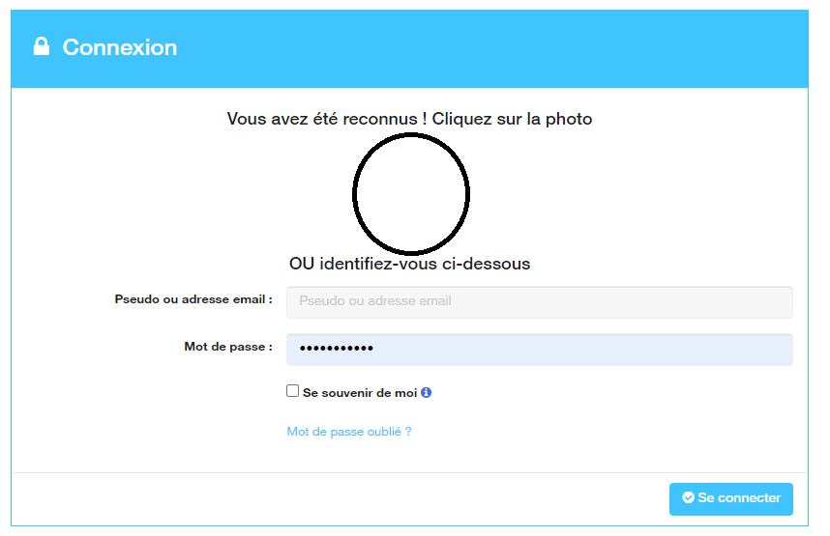

- Le site vous a identifié. Cliquez sur la flèche blanche a l’extrème-droite de votre écran

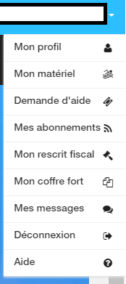
- Un menu apparait :

- Cliquez sur

- Vous voyez maintenant votre fiche personnelle. Pour effectuer la modification de votre CACI, il faut, au préalable, cliquer sur Modifier mon profil :
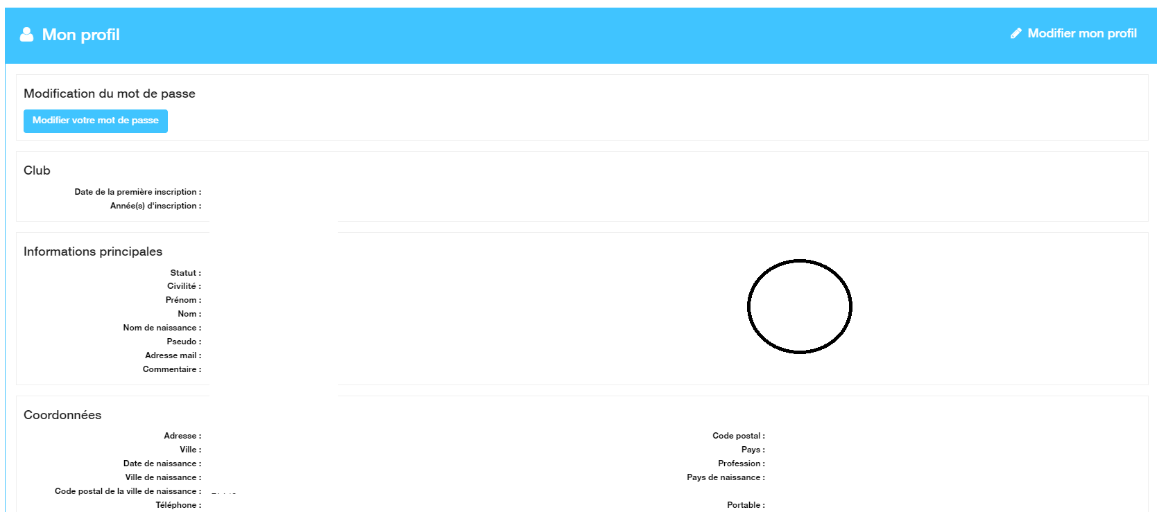

- Votre fiche s’est ré-affichée mais vous avez la possibilité d’y effectuer les modifications maintenant.
Pour modifier votre document CACI, faites bouger votre fiche vers le bas de l’écran pour arriver à cette section :

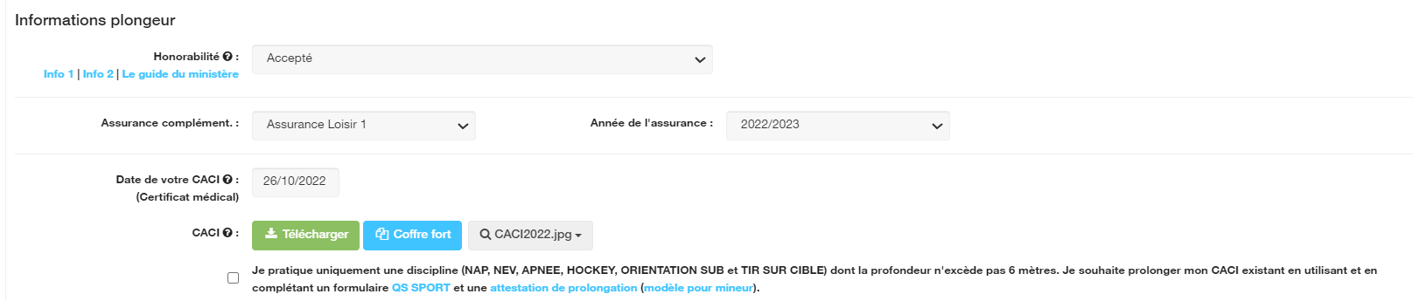
- Pour commencer, changer la « Date de votre CACI » en y mettant celle indiquée sur votre CACI papier en format jj/mm/aaaa :
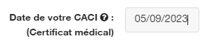
- Ensuite, vous allez insérer votre fichier que vous avez préalablement enregistré.
Pour cela, cliquer sur Télécharger

- Une fenêtre va s’ouvrir, vous invitant à aller chercher votre version enregistrée de votre CACI.
Dès que l’avez trouvé, cliquez dessus (1 fois)

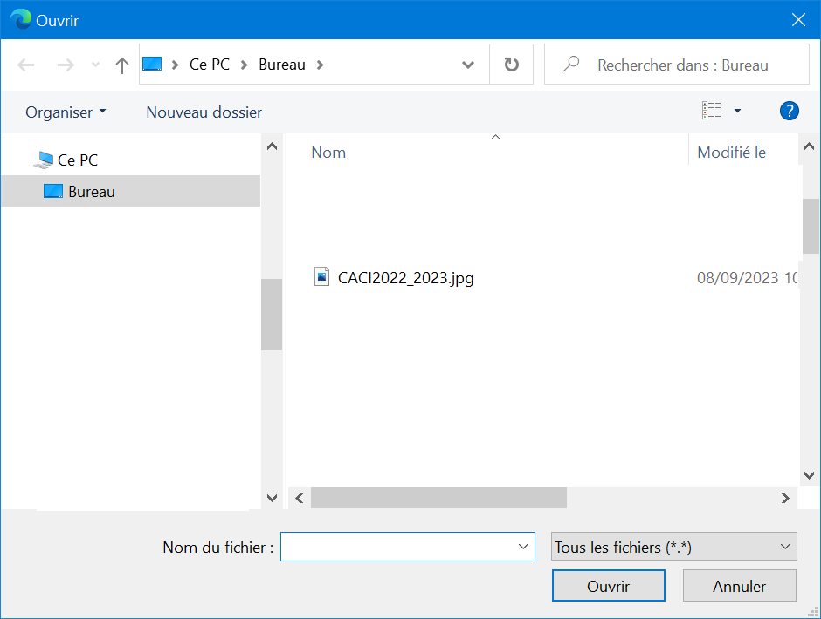

Vous verrez le nom du fichier apparaitre en bas de la fenêtre pour vous annoncer que votre sélection a bien été faite.
Pour lancer la mise à jour de ce fichier sur le site, cliquer sur Ouvrir .

- Sur votre fiche membre, vous voyez maintenant votre modification avec le fichier CACI que vous avez sélectionné
- ATTENTION ce n’est pas fini ! Il vous faut valider la modification que vous avez effectuée sur votre fiche.
Allez en bas de la page et cliquer sur Valider les modifications :
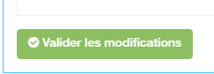
- La confirmation de cette modification vous est annoncée par le bandeau suivant :
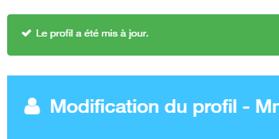

- Voila c’est fini. Votre information sur votre CACI est à jour pour une année !!

